ILE MOŻE WYSTAWAĆ ŁADUNEK Z POJAZDU CIĘŻAROWEGO - ODLEGŁOŚCI I OZNACZENIA
OZNACZENIE ŁADUNKU:
Tył pojazdu (ładunek wystający powyżej 0,5m):
Nie mamy obowiązku oznaczania ładunku wystającego z tyłu pojazdu do 0,5m.
Transport ładunku - może zostać oznaczony na 3 sposoby:

1) Czerwono-białe pasy
Umieszczone bezpośrednio na ładunku. 2) lub czerwono-biała bryła geometryczna zawieszona na końcu ładunku (stożek, ostrosłup).
Transport drewna długiego - zamiast pasami białymi i czerwonymi, możemy oznaczyć chorągiewką lub tarczą barwy pomarańczowej.
 
3) Chorągiewka w kolorze pomarańczowym. lub tarcza w kolorze pomarańczowym.

1. Łączna powierzchnia biało-czerwonych pasów powinna wynosić co najmniej 1000 cm²
2. Co najmniej 2 pasy każdej barwy - po dwa czerwone i białe.
3. Dodatkowo w okresie niedostatecznej widoczności umieszczamy czerwone światło oraz czerwone światło odblaskowe na najbardziej wystającej części ładunku.

Przód pojazdu:

1)  Dwa białe i czerwone pasy- umieszczone w taki sposób, aby były widoczne z przodu i z boku pojazdu.
2) lub chorągiewka w kolorze pomarańczowym.
Dodatkowo w okresie niedostatecznej widoczności umieszczamy białe światło na najbardziej wystającej części ładunku.

Bok pojazdu:
 Chorągiewka – o wymiarach 50 x 50 cm, umieszczona przy najbardziej wystającej krawędzi ładunku.
Dodatkowo w okresie niedostatecznej widoczności umieszczamy:
- białe światło odblaskowe - skierowane do przodu - czerwone światło odblaskowe - skierowane do tyłu.
Światła odblaskowe powinny być umieszczone w odległości nie większej niż 40cm od najdalszej wystającej krawędzi ładunku.
W przypadku gdy dł. ładunku (mierzona wzdłuż pojazdu) przekracza 3m, to pomarańczową chorągiewkę umieszcza się z przodu i z tyłu krawędzi ładunku.

WYSTAWANIE ŁADUNKU ZA KRAWĘDŹ POJAZDU - ODLEGŁOŚCI:
Tył pojazdu:
2 m- maksymalna odległość wystawania ładunku z tyłu pojazdu.
5 m- maksymalna odległość wystawania drewna długiego z tyłu pojazdu.

Przód pojazdu:
0,5 m- maksymalna odległość wystawania ładunku od przedniej krawędzi pojazdu.
1,5 m- maksymalna odległość wystawania ładunku od siedzenia kierowcy.
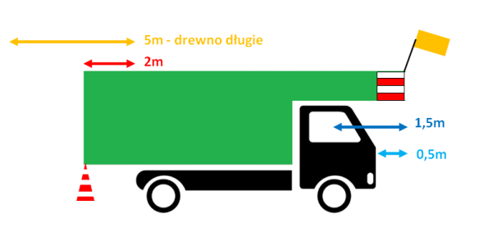

Bok pojazdu:
2,55 m- maksymalna szerokość pojazdu razem z wystającym ładunkiem.
3 m - maksymalna szerokość pojazdu z ładunkiem w przypadku gdy szerokość pojazdu wynosi 2,55m
23 cm - maksymalna odległość wystającego ładunku z jednego boku pojazdu.

Wysokość pojazdu:
4 m - maksymalna wysokość pojazdu z ładunkiem.
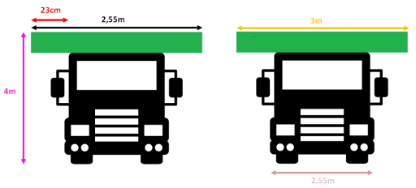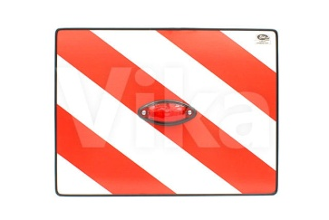
TABLICE WYRÓŻNIAJĄCE PONADGABARYTOWE o wym. 40 x 30 cm z biało-czerwonymi pasami skierowanymi pod kątem 45⁰.
to oznaczenie dla zestawu pojazdów, które przekraczają wyróżnione wielkości.
- całkowita długość: 16,5 m
- szerokość: 2,50 m
- wysokość 4,0 m
- masa całkowita: 42 tony

Tablice wyróżniające ponadgabarytowe - jak stosować?
Tablice wyróżniające ponadgabarytowe należy stosować zgodnie z ustawą dotyczącą oznaczeń z lampkami koloru białego i czerwonego:
- ładunek wystaje z przodu pojazdu - dwie tablice gabarytowe umieszczone w widocznym miejscu
- ładunek wystaje po bokach pojazdu - chorągiewka umieszczona na najbardziej wystających krawędziach ładunku
- ładunek wystaje z tyłu pojazdu - dwie tablice gabarytowe umieszczone bezpośrednio na ładunku z tyłu pojazdu
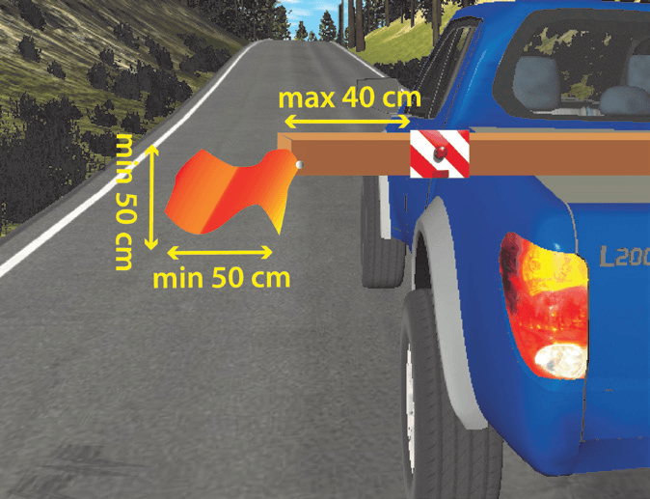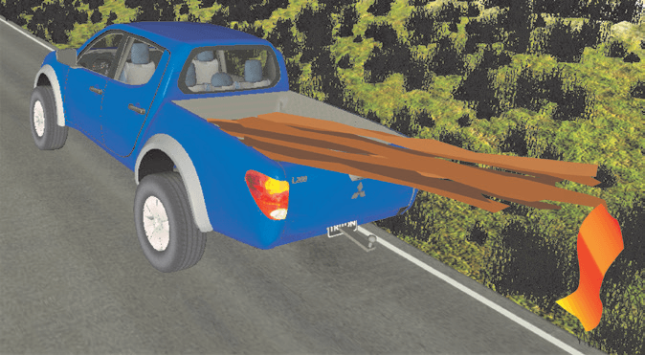

INNE ŹRÓDŁO:

OZNAKOWANIE ŁADUNKÓW WYSTAJĄCYCH POZA GABARYTY POJAZDU.
Zagadnienie reguluje art. 61 ustawy „Prawo o ruchu drogowym” informując kierujących, kiedy i jak należy oznakować ładunki.

KIEDY KIEROWCA MA OBOWIĄZEK OZNAKOWAĆ ŁADUNEK?
– ładunki wystające poza przedni lub boczny obrys pojazdu muszą być oznakowane zawsze;
– ładunki wystające poza tylny obrys dopiero wtedy, gdy wystają więcej niż 0,5 m. Nie znaczy to jednak, że kierujący nie może oznakować ładunku, który wystaje mniej niż 0,5 m, jeśli uzna, że poprawi to bezpieczeństwo.

ILE MOŻE WYSTAWAĆ ŁADUNEK POZA OBRYS POJAZDU?
PRZÓD POJAZDU:
– ładunki wystające do przodu muszą być tak umieszczone, aby łącznie spełniały dwa warunki:
a) nie więcej niż 0,5 m poza przednią płaszczyznę pojazdu,
b) nie więcej niż 1,5 m od siedzenia dla kierującego.
TYŁ POJAZDU:
– ładunek nie może wystawać z tyłu pojazdu na odległość większą niż 2 m od tylnej płaszczyzny obrysu pojazdu lub zespołu pojazdów, w przypadku przyczepy kłonicowej odległość tę liczy się od osi przyczepy. Wyjątek stanowi przewóz drewna długiego, które może wystawać nawet do 5 m poza oś przyczepy kłonicowej.
BOKI POJAZDU:
– ładunki wystające z boku pojazdu muszą również łącznie spełnić dwa warunki:
a) nie wystawać więcej niż po 23 cm z każdej strony pojazdu,
b) łączna szerokość pojazdu wraz z ładunkiem nie może być większa niż 2,55 m, a gdy szerokość pojazdu wynosi 2,55 m nie więcej niż 3 m,

JAK OZNAKOWAĆ ŁADUNKI?
PRZÓD POJAZDU:
– ładunek wystający do przodu pojazdu należy oznakować:
a) chorągiewką barwy pomarańczowej (ustawodawca nie określił jej rozmiarów, ale przez analogię sugeruje się przyjąć tak jak przy innych oznaczeniach minimalny wymiar 50×50 cm) lub,
b) dwoma pasami białymi i dwoma czerwonymi widocznymi z boków i z przodu pojazdu.
Podczas przejazdu w warunkach niedostatecznej widoczności dodatkowo należy umieścić światło białe na najbardziej wystającej do przodu części ładunku,
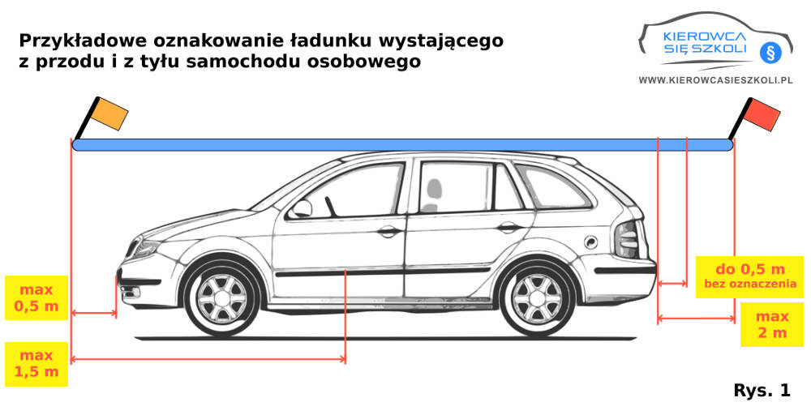
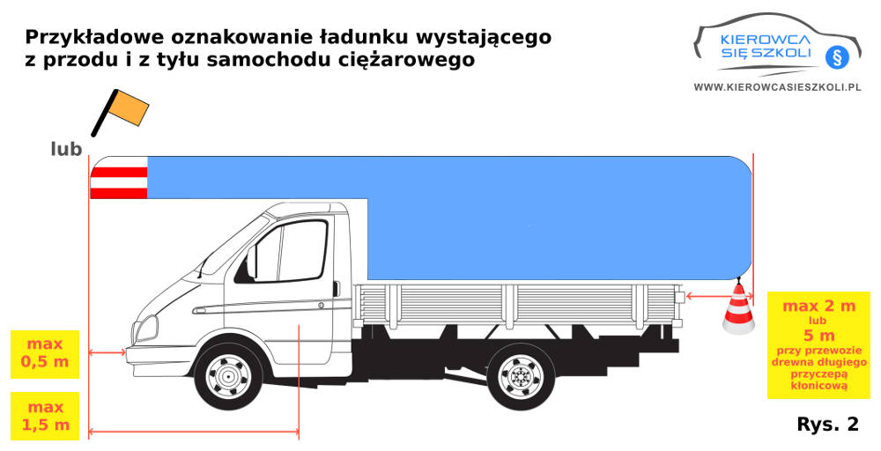
TYŁ POJAZDU:
– ładunek wystający do tyłu pojazdu oznacza się pasami biało czerwonymi umieszczonymi na tarczy, bryle geometrycznej lub bezpośrednio na ładunku poprzez ich wymalowanie. Pasów tych musi być przynajmniej po dwa z każdego koloru a łączna powierzchnia widziana od tyłu pojazdu nie może być mniejsza niż 1000 cm². Oznakowanie umieszcza się na końcu ładunku. W okresie niedostatecznej widoczności dodatkowo, przy najbardziej wystającej do tyłu krawędzi umieszcza się czerwone światło i czerwone światło odblaskowe. W przypadku przewozu drewna długiego dopuszcza się zamiast pasów umieszczenie na końcu ładunku chorągiewki lub tarczy w kolorze pomarańczowym.
UWAGA: W przypadku ładunku wystającego z tyłu samochodu osobowego lub przyczepy ciągniętej przez samochód osobowy, kierujący (zachowując ww. warunki) może umieścić chorągiewkę barwy czerwonej o wymiarach co najmniej 50×50 cm, która zastępuje biało czerwone pasy albo stosować oznaczenie ogólne.

BOKI POJAZDU:
– ładunek wystający z boku pojazdu należy oznakować chorągiewką barwy pomarańczowej o wymiarach co najmniej 50 x 50 cm, przymocowaną do najbardziej wystającej poza pojazd krawędź ładunku, a w okresie niedostatecznej widoczności dodatkowo należy umieścić białe światło odblaskowe skierowane do przodu pojazdu i czerwone światło oraz czerwone światło odblaskowe skierowane do tyłu. Światła te nie mogą być umieszczone w odległości większej niż 40 cm od najbardziej wystającej krawędzi ładunku. Oznakowanie należy powtórzyć umieszczając je z przodu i z tyłu ładunku, jeżeli długość wystającego ładunku mierzona wzdłuż pojazdu przekracza 3 m.
